МУНИЦИПАЛЬНОЕ КАЗЕННОЕ УЧРЕЖДЕНИЕ КУЛЬТУРЫ
«НАУРСКАЯ ЦЕНТРАЛИЗОВАННАЯ БИБЛИОТЕЧНАЯ СИСТЕМА»
366128 ЧР, Наурский район, ст. Наурская, ул. Лермонтова 39 Тел/факс (871-43) 2-22-49

17 декабря 2019 год №229

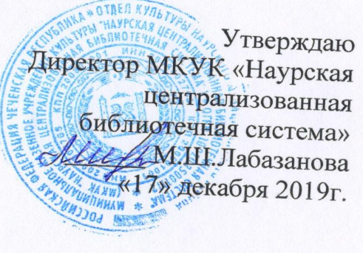
План
работы по реализации Единой Концепции духовно-нравственного воспитания и развития подрастающего поколения на 1 квартал 2020 года.
№ | Наименование мероприятия | Дата проведения Место проведения | Ответственный
 | Январь
1 | Книжная выставка: « Ислам: тысяча лет веры и могущества» | Январь  НЦРБ | Махмудова Э.Б.  Заведующая
2 | Книжная выставка « Ислам – Семья- Книга» | Январь  Калиновская библиотека-филиал №2 | Лабазанова Д.  Заведующая
3 | Книжная выставка «Золотые правила нравственности». | 15 января  Савельевская библиотека-филиал №7 | Ибрагимова Л.А.  Заведующая
4 | «Уроки вежливости» (Всемирный День Спасибо) | 11 января  Левобережненская библиотека-филиал №9 | Гармаева К.Д.  Заведующая
5 | Беседа «Доброта как категория вечности» | 14 января  Фрунзенская библиотека-филиал №13 | Зубайраева А.А.  Заведующая
 | Февраль
6 | Час общения «На пути познания религии ислам» | 24 февраля  НЦРБ | Махмудова Э.Б.  Заведующая
7 | Беседа диалог « Почитание, почтение , уважение» | Февраль  Калиновская библиотека-филиал №2 | Лабазанова Д.  Заведующая
8 | Книжная выставка «Для вас, родителей об искусстве воспитания». | 12 февраля  Савельевская библиотека-филиал №7 | Ибрагимова Л.А.  Заведующая
9 | День милосердия «Дорога к доброте» | 17 февраля  Левобережненская библиотека-филиал №9 | Гармаева К.Д.  Заведующая
10 | Час общения «Я – мусульманин» | 27 февраля  Новосолкушинская библиотека-филиал №12 | Зубайраева З. Заведующая
11 | Диспут «Связь времен» ко дню депортации чеченского народа | 21 февраля  Фрунзенская библиотека-филиал №13 | Зубайраева А.А.  Заведующая
 | Март
 | К Международному женскому дню
12 | Книжная выставка «Женская судьба за книжным переплетом» | 4 марта  НЦРБ | Махмудова Э.Б.  Заведующая
13 | Беседа, слайдовая презентация «О женщине с любовью» | 6 марта  НЦРБ | Махмудова Э.Б.  Заведующая
14 | Конкурс вопросов и ответов « Я – юный мусульманин » | Март  Калиновская библиотека-филиал №2 | Лабазанова Д.  Заведующая
15 | Конкурс рисунков « Портрет самого дорогого человека» | Март  Калиновская библиотека-филиал №2 | Лабазанова Д.  Заведующая
16 | Час рисунка «Открытка для любимых мам | 7 марта  Ищерская библиотека-филиал №4 | Гожева Т.В.  Заведующая
17 | Книжная выставка-настроение  «Букет из самых нежных чувств», | 2 марта  Чернокозовская библиотека-филиал №5 | Болдырева Л. Заведующая
18 | Выставка-вернисаж «Женская судьба за книжным переплетом» | 2 марта  Чернокозовская библиотека-филиал №5 | Болдырева Л. Заведующая
19 | Творческий час «Подарок для мамы». | 4 марта  Чернокозовская библиотека-филиал №5 | Болдырева Л. Заведующая
20 | Весенний праздник «Число восьмое – не простое!» | 6 марта  Чернокозовская библиотека-филиал №5 | Болдырева Л. Заведующая
21 | Литературно-музыкальный вечер «Весна и женщина похожи!» | 6 марта  Нколаевская библиотека-филиал №6 | Муцулханова С.  Заведующая
22 | Книжная выставка «С чего начинается семья?» | 11 марта  Савельевская библиотека-филиал №7 | Ибрагимова Л.А.  Заведующая
23 | Музыкальный вечер «Мама самое нежное слово» | 8 марта  Левобережненская библиотека-филиал №9 | Гармаева К.Д.  Заведующая
24 | Вечер «Поздравляем милых мам » | 6 марта  Капустинская библиотека-филиал №10 | Сулиманова З.В. Заведующая
25 | Встреча с представителем духовенства:«Коран – главный источник вероучения Ислама» | 7 марта  Новосолкушинская библиотека-филиал №12 | Зубайраева З. Заведующая
26 | Конкурсная программа «Мисс Весна» | 6 марта  Новосолкушинская библиотека-филиал №12 | Зубайраева З. Заведующая
27 | Праздничное мероприятие «От всей души» ко Дню 8 марта | 6 марта  Фрунзенская библиотека-филиал №13 | Зубайраева А.А.  Заведующая
28 | Книжная выставка «Женщина-родник красоты» | 7 марта  Юбилейненская библиотека-филиал №14 | Исаева Я.С.  Заведующая

Зав.МБО МКУК «Наурская ЦБС» 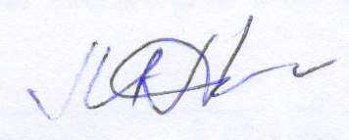 Молочаева Л.Г.

